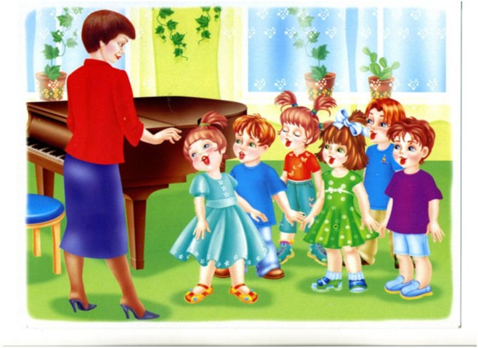
КОНСУЛЬТАЦИИ МУЗЫКАЛЬНОГО РУКОВОДИТЕЛЯ ДЛЯ РОДИТЕЛЕЙ

Ребёнок начинает петь.
Не волнуйтесь, если этот момент наступит не сразу. Малыш должен много раз услышать одну и ту же песенку (если возможно, в вокальном и инструментальном вариантах), прежде чем сам начнет ее петь. Необходимо, чтобы в его памяти отложилось правильное звучание, иначе он не увидит разницы между верным вариантом и своим собственным неуверенным и полным ошибок исполнением. Не заставляйте ребёнка петь, ему вполне достаточно пока одного вашего примера. Обласкайте младенца, когда он начнёт петь.
Лучше подбирать для ребёнка песни, в которых будут:
а) красивые и осмысленные слова; б) красивая музыка;
в) удачное сочетание музыки и слов.
Стоит отметить, что большинство песен, звучащих с экранов телевизора и особенно поп-музыка не соответствуют ни одному из этих трех требований. Более подходящие в этом отношении народные песни, детские песни из мультфильмов и кинофильмов (в частности песни на слова Ю. Энтина и музыку Г. Гладкова), песни бардов, русские романсы.

